

Guía de Unidad Didáctica

Datos Estructurados, Unidad V

Contenido

Introducción 2
Objetivos Específicos 2
Orientaciones Específicas 2
Esquema de Trabajo Independiente 2
Actividades de Aprendizaje 2

Introducción

En este material, se encuentran detalladas las actividades que deberá realizar durante esta unidad, las cuales están divididas en semanas con fechas específicas. El propósito principal de estas actividades es desarrollar su comprensión sobre el manejo de datos estructurados. A través de lecturas y ejercicios prácticos, se busca construir su conocimiento en este ámbito, fomentando su capacidad para trabajar de manera autónoma y resolver problemas relacionados con la estructuración y organización de datos. Se espera que este material le sirva como una guía útil durante toda la unidad, proporcionándole las herramientas necesarias para abordar las tareas asignadas con éxito. Si tiene alguna pregunta o inquietud, no dude en compartirla en las sesiones de chat o en los foros de consulta. ¡Le deseamos un exitoso proceso de aprendizaje!

Objetivos Específicos

- Desarrollar habilidades en la selección y uso correcto de la estructura de datos adecuada en el problema a resolver.
- Diseñar la estructura de Arreglos de datos y Registro con un sentido de la responsabilidad, la colaboración y el respeto hacia los demás.
- Comprender el uso de arreglos para almacenar, ordenar y buscar valores.
- Investigar sobre los métodos de ordenamiento y búsqueda de arreglos.

Orientaciones Específicas

En esta unidad, nos adentraremos en el fascinante mundo de los datos estructurados. Constantemente, en nuestra vida cotidiana y en el ámbito empresarial, nos enfrentamos a la necesidad de organizar y gestionar información de manera efectiva. Desde la toma de decisiones personales hasta las estrategias empresariales, los datos estructurados juegan un papel fundamental en la optimización de procesos y la toma de decisiones informadas. El propósito de esta unidad es proporcionarle las herramientas y habilidades necesarias para trabajar con datos estructurados de manera eficiente y efectiva. A través de una combinación de lecturas, ejercicios prácticos y proyectos, exploraremos diferentes técnicas y metodologías para organizar, manipular y analizar datos de manera sistemática.

En el siguiente apartado, encontrará una tabla detallada con cada actividad planificada para esta unidad, incluyendo sus fechas de inicio y finalización. Le recomendamos encarecidamente que utilice esta tabla para organizar su tiempo y cumplir con los plazos establecidos. Además, le instamos a participar activamente en las discusiones en el aula virtual y los foros de consulta, donde podrá compartir conocimientos, recibir retroalimentación y colaborar con sus compañeros. Cumplir con los plazos establecidos no solo le permitirá evitar penalizaciones, sino que también le brindará la oportunidad de interactuar con sus compañeros y enriquecer su experiencia de aprendizaje. Recuerde mantener un ambiente de respeto y tolerancia hacia las opiniones divergentes, ya que el intercambio de ideas es fundamental para un aprendizaje integral.

¡Esperamos que esta unidad sea una experiencia enriquecedora y productiva para usted! Si tiene alguna pregunta o inquietud, no dude en compartirla en las sesiones de chat o en los foros de consulta. ¡Bienvenido a la emocionante aventura de los datos estructurados!

Esquema de Trabajo Independiente Específicas Aprendizajes

Semana | Actividades | Inicio | Finalización (Entrega)
#08 | Sumativa #06: Ejercicios de programación - Registros | 23/03/2024 | 28/04/2024

Actividades de Aprendizaje Independiente Específicas Aprendizajes

Sumativa #06: Ejercicios de programación - Registros

El propósito de la Sumativa #06 es evaluar la capacidad de los estudiantes para aplicar los conceptos y habilidades adquiridos en programación, específicamente en el manejo de registros. A través de una serie de ejercicios prácticos, los estudiantes deberán demostrar su comprensión en la creación, manipulación y gestión de registros en el contexto de la programación. Estos ejercicios permitirán evaluar la habilidad de los estudiantes para diseñar algoritmos eficientes, implementarlos en el lenguaje de programación correspondiente y verificar su correcto funcionamiento. La Sumativa #06 busca, por tanto, evaluar de manera integral la competencia de los estudiantes en el manejo de registros dentro del ámbito de la programación.

Recursos
 | Documentación Unidad V: Datos Estructurados
 | Repositorio de ejemplos

Indicaciones
- Trabaja en equipo con un compañero o compañera. La colaboración en programación no solo es útil, sino que también puede ser divertida y enriquecedora.
- Dedica tiempo a leer cuidadosamente el material de la unidad relacionado con excepciones y recursividad. Entender estos conceptos básicos es crucial para abordar los ejercicios de manera efectiva.
- Descarga el cuadernillo de ejemplos y estudia su contenido minuciosamente. Estos ejemplos te proporcionarán una guía valiosa para tus propios ejercicios.
- Descarga y ejecuta los ejemplos proporcionados en el repositorio. Esto te ayudará a familiarizarte con las implementaciones prácticas de los conceptos presentados.
- Lee detenidamente la sección de ejercicios relacionados con excepciones y recursividad. Entender claramente lo que se espera de ti en cada ejercicio es fundamental para abordarlos con éxito.
- Para cada ejercicio, piensa y plantea una solución factible utilizando funciones. Recuerda que las excepciones y recursividad son bloques de construcción clave en Python y te ayudarán a organizar y reutilizar tu código de manera efectiva.
- Después de crear tus soluciones, revísalas cuidadosamente para asegurarte de que cumplen con todos los requisitos establecidos en los enunciados de los ejercicios
- Una vez que hayas completado tus soluciones, súbelas al lugar designado. No olvides incluir tus datos y los de tu compañero o compañera, como nombres completos y números de carnet, para una identificación adecuada.
- Una vez que hayas subido el material, espera a que sea revisado. Mantente atento a cualquier retroalimentación o sugerencia para mejorar tus soluciones.

Ejercicios
Manejo de Excepciones sin Personalización: Escribe una función llamada calcular_x1_x2 que tome tres parámetros como entrada: a, b y c (coeficientes de una ecuación cuadrática ax^2 + bx + c = 0) y devuelva el valor de x1 y x2 calculados mediante la fórmula general. Sin embargo, esta función debe manejar el caso de que a sea distinto de cero. Recuerda que la formula general es:
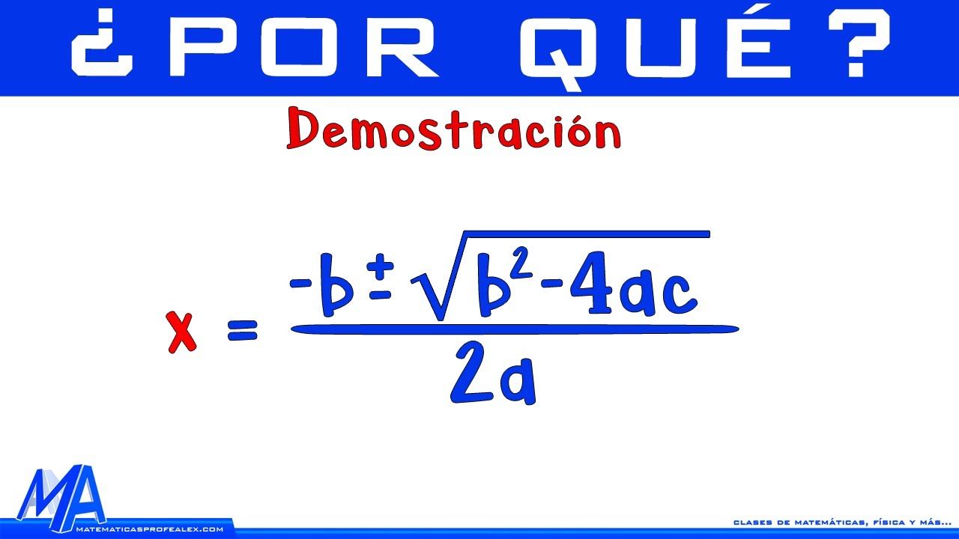

Excepciones Personalizadas: Escribe una función llamada calcular_descuento que calcule el descuento aplicado a un precio dado según el porcentaje de descuento proporcionado. Sin embargo, esta función debe manejar el caso de que el porcentaje de descuento sea negativo.

Suma recursiva: Escribe una función recursiva en Python que calcule la suma de los primeros n números enteros. El valor de n debe ser ingresado por el usuario y el resultado debe ser mostrado en pantalla. Utiliza la recursividad para calcular la suma.

Potencia recursiva: Escribe una función recursiva en Python que calcule la potencia de un número entero. El número base y el exponente deben ser ingresados por el usuario y el resultado debe ser mostrado en pantalla. Utiliza la recursividad para calcular la potencia.

Criterios de Evaluación
- Correctitud de la solución (45%): Evalúa si la solución proporcionada resuelve el problema correctamente para todos los casos de prueba.
- Eficiencia del código (20%): Verifica si el código está escrito de manera eficiente, minimizando el tiempo de ejecución y el uso de recursos.
- Claridad y legibilidad del código (20%): Evalúa la claridad y la legibilidad del código, considerando la organización, los nombres de variables y la presencia de comentarios explicativos.
- Manejo de casos especiales (15%): Considera si la solución aborda correctamente los casos especiales o límites del problema, como entradas vacías o valores extremos.

